BÀI TEST VÒNG 1
Kiến thức Lập trình viên phần mềm Web
Số: 20191230

*Chú ý: Viết chương trình bài test bằng ngôn ngữ mà bạn sử dụng thành thạo nhất (ưu tiên ngôn ngữ PHP, Java, JavaScript, HTML/CSS)

Bài 1:
Bạn sử dụng framework lập trình frontend nào. Nêu lí do lựa chọn
Trả lời :
Mình theo học khóa lập trình Front-end tại Tech Master.
sau khi học qua học phần Web cơ bản thì học viên chọn lựa giữa ReactJS và VueJs.mình chọn ReactJS vì qua tìm hiểu thì dc biết ReactJS là 1 thư viện JS được facebook phát triển,hoạt động phía Client,có tuổi đời lớn hơn(so với Vue),hiện tại vẫn dc Facebook chỉnh sửa,bổ sung,và được cộng đồng khá đông đảo lập trình viên Front-end sử dụng,phát triển,hỗ trợ.
Ngoài ra số lượng việc làm yêu cầu kỹ năng về ReactJS cũng khá lớn.
Bài2:
Đoạn code sau gặp vấn đề gì. Nêu phương hướng khắc phục
function toUrlQuery(obj) {
return Object.keys(obj).map(function (key) {
return key + '=' + obj[key];
}).join('&');
}

Trả lời :
Dòng 2 : chưa khai báo và chưa có thuộc tính,giá trị bên trong obj
Dòng cuối: chưa gọi hàm.
Code sau khi đã chỉnh sửa :
function toUrlQuery(obj) {
var obj = {
id : 1,
name : 'thi la quy',
address : 'thai binh'
}
return Object.keys(obj).map(function (key) {
return key + '=' + obj[key];
}).join('&');
}
toUrlQuery();
Ảnh chụp code và kết quả :
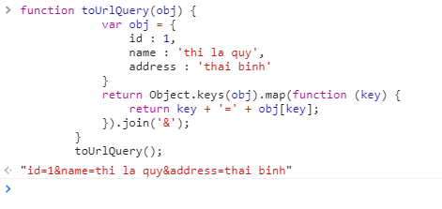

Bài 3:
Tạo 1 giao diện đơn giản bằng reactJS. Hiển thị danh sách các tỉnh, huyện và dân số của từng huyện.
Trả lời :
Đã tạo ra giao diện bằng ReactJS,sau đó deploy lên Heroku .mình gửi link giao diện
https://render-list-province.herokuapp.com/
ảnh chụp giao diện
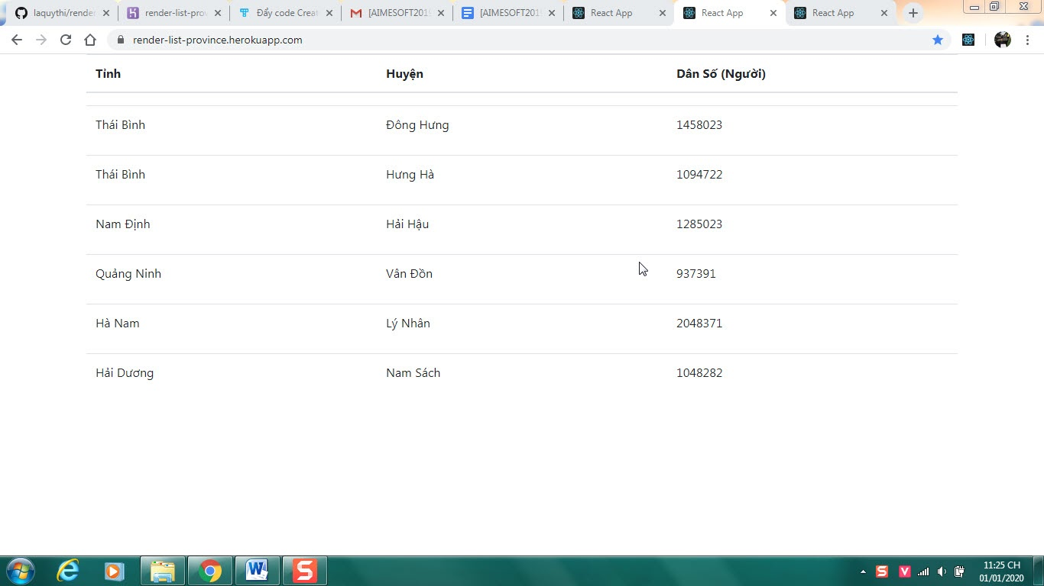

Danh sách API. Đọc file README.pdf
https://drive.google.com/file/d/1qRnA1hlUa0YqjrE7QmMsWGlxpMwksaBr/view?usp=sharing
API endpoint: https://mockserver-quantv.herokuapp.com/

